RT22005D模块说明书

1.充电模块的外观及操作按键
1）充电模块外形尺寸如下图1-1所示：
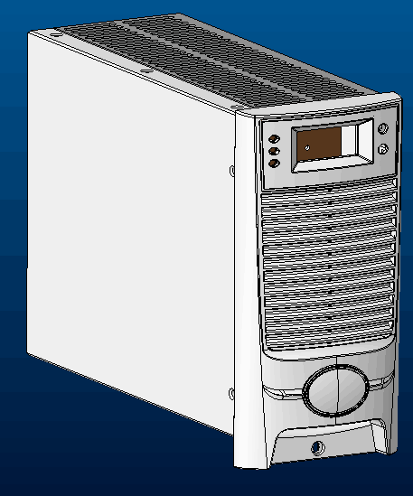
外形尺寸：84mm（W宽） ×228mm(D深)×160mm(H高)
模块重量：≤2Kg
2）LED显示面板
可显示模块电压、电流、告警、地址等信息。按上、下键可循环显示模块电压和电流，电压显示精度为±0.5V，电流显示精度为±0.2A。

3）指示灯
模块面板上有3个指示灯，分别为电源指示灯（绿色）、保护指示灯（黄色）和故障指示灯（红色），见下表。
指示灯 | 正常状态 | 异常状态 | 异常原因
（绿色） | 亮 | 灭 | 无输入电压以至模块内部的辅助电源不工作
(黄色） | 灭 | 亮 | 交流输入过欠压：E33；  过温：E32；
(红色） | 灭 | 亮 | 输出过压：E36；  风扇故障：E38
表1-1 面板指示灯说明
4）手动操作按键
模块面板上有两个按键，上键和下键。
通过按键，可查看模块信息。例如模块输出电压234V、输出电流5.0A、地址2，按上键或下键将依次显示如图4-1。
输出电压234V
输出电流4.3A
地址2
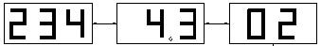
图1-2 模块信息显示顺序
通过按键还可设置模块参数：手动输出电压、模块地址。设置步骤如下：
按上键或下键，将当前的显示切换到要更改的信息界面。
按上键或下键大约5S后释放，可看到显示闪烁。
按上键或下键更改设置值。
长按上键或下键（显示将不再闪烁）释放以确认数据。
下面以将模块的地址方式由“01”设置为“02”为例，说明设置方法。
-01----1-
先按上键或下键直到出现 的界面，然后按上键或下键大约5S释放，界面闪烁，再按上键，出现 界面后，长按上键或下键大约5S后，界面不再闪烁，表示确认。
-02-
模块的地址设置范围为1-3，假设用户配置了2台模块，则地址应设置为“01”和“02”。

2.充电模块性能参数
充电模块输入特性见下表：
项目 | 指标
输入电压 | 130V～265V（AC220V）
输入电流 | ≤7A
交流输入频率 | 45～65Hz
效率 | ≥93%
表2-1 充电模块输入特性
充电模块输出特性见下表：
项目 | 指标
输出电压范围 | 176V～285V或88V～142V
额定输出电流 | 5A或10A
电压上升时间 | 3～8秒（软启动时间）
输出恒流范围 | 10%～100%
稳流精度 | ≤±0.5%（20%限流测试）
负载电压纹波系数 | ≤0.5%（有效值） ≤1%（峰值）
稳压精度 | ≤±0.5%
温度系数（1/℃） | ≤0.2‰
均流不平衡度 | ≤±3%（30%～100%额定负载）
表2-2 充电模块输出特性
3. 包装维护
注意
未经许可，严禁擅自打开模块外壳。否则，由此造成的设备损坏以及人身伤害润海通公司概不负责。同时，由此造成的技术秘密的泄漏，润海通公司保留追究相关法律责任的权利。

1) 运输包装
因模块在系统上是靠一个M4的面板螺钉固定以防止模块滑脱，没有与机柜紧固连接。在运输时，模块必须取下，单独包装发运。严禁模块安装于机柜上运输，否则将造成系统机柜和模块损坏。
2) 维护
模块风扇不需要做特别维护，损坏后，联系售后服务人员及时更换即可。

